Председателю местной общественной организации
«Ветераны системы образования НМР РТ»
Р.Г.Галиахметову

Директору МБУ «Центр образования» Р.И.Джалоловой

Во исполнение требования военного кимиссариата Республики Татарстан от 11.03.2024 года, № 1/91 о размещении стендов в образовательных организациях, высылаем фото наглядной агитации по военно-патриотическому воспитанию с информацией об участниках Великой Отечественной войны и тружениках тыла, о выпускниках, которые служат в рядах ВС РФ, СВО и других локальных войн:
-Три фотографии высокого разрешения (1080), из них:
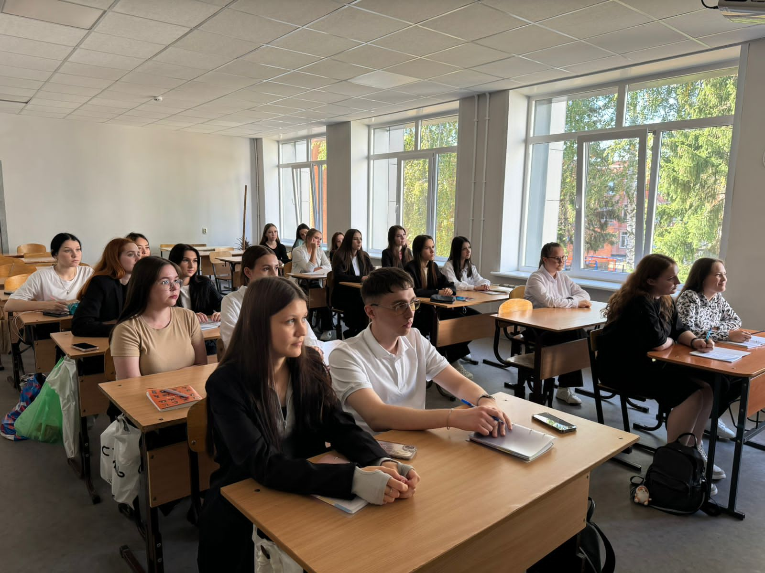
- фото класса, в котором преподают основы военной службы по предмету “Основы безопасности и защита Родины”
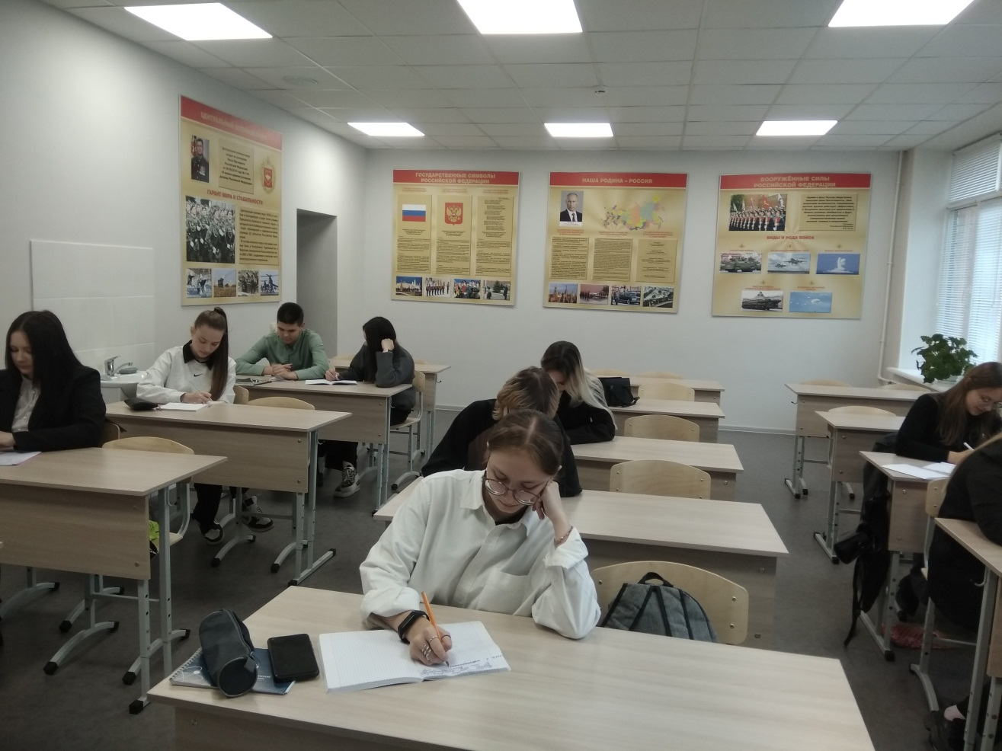
Класс “Патриот”

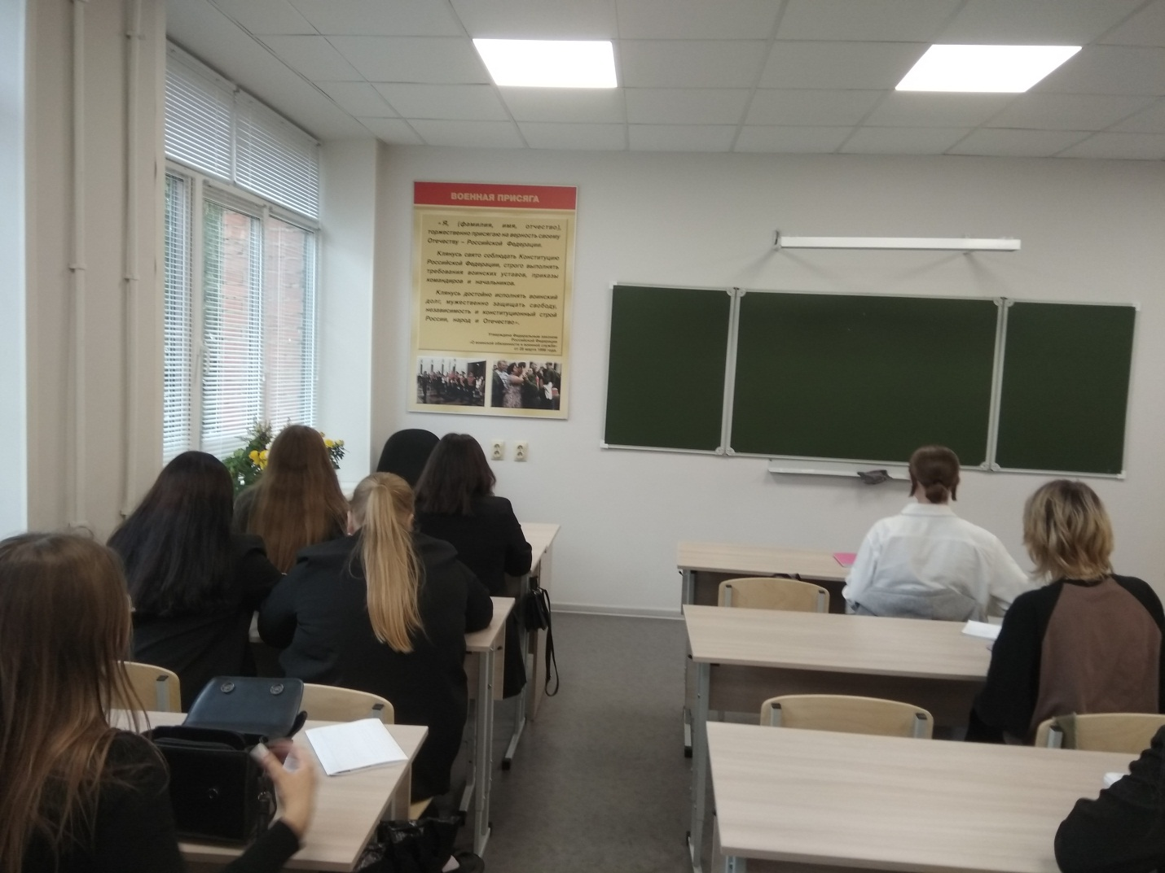
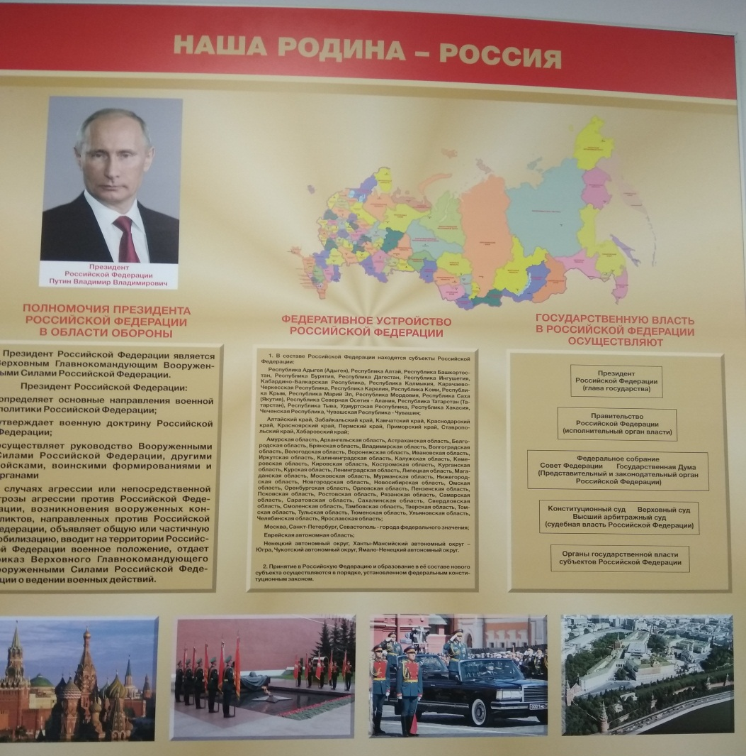
Наглядная агитация по военно-патриотическому воспитанию

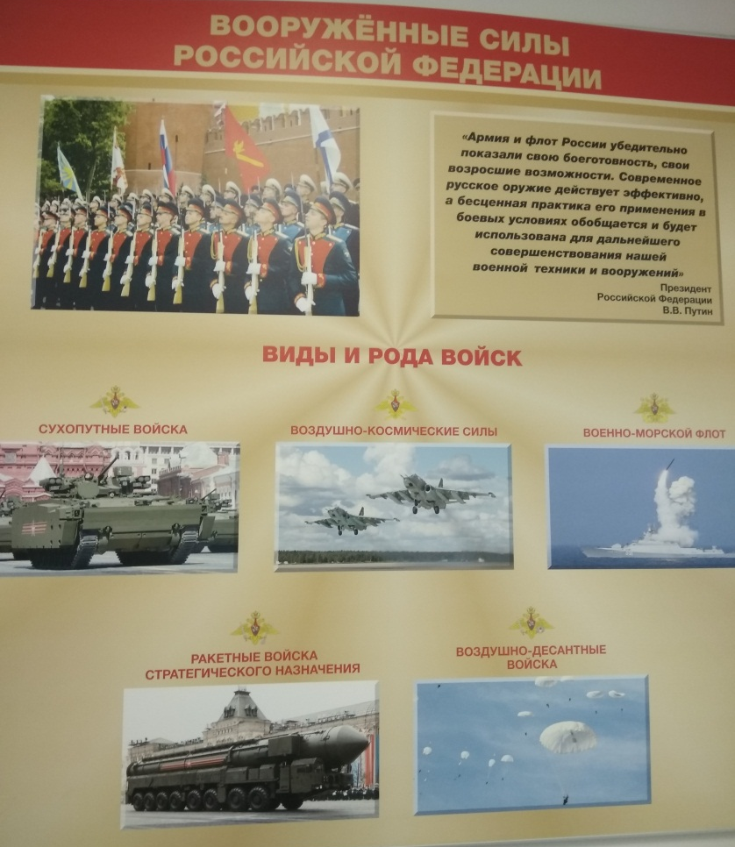

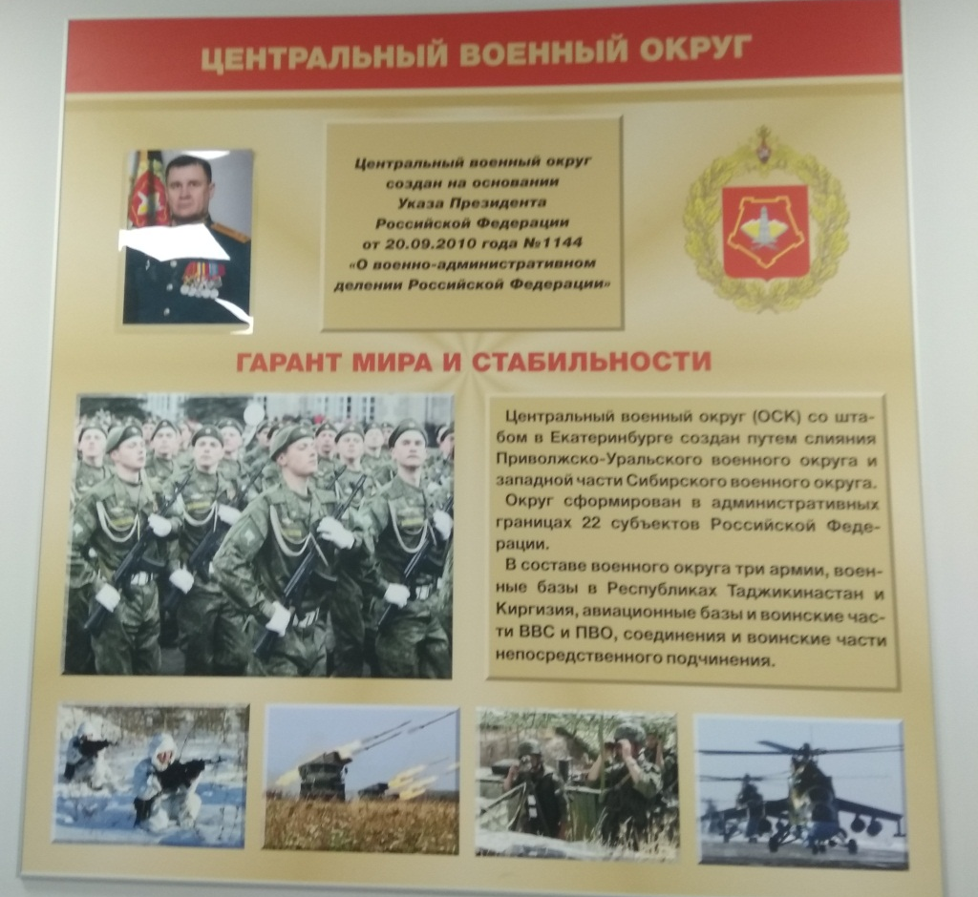
Наглядная агитация по военно-патриотическому воспитанию

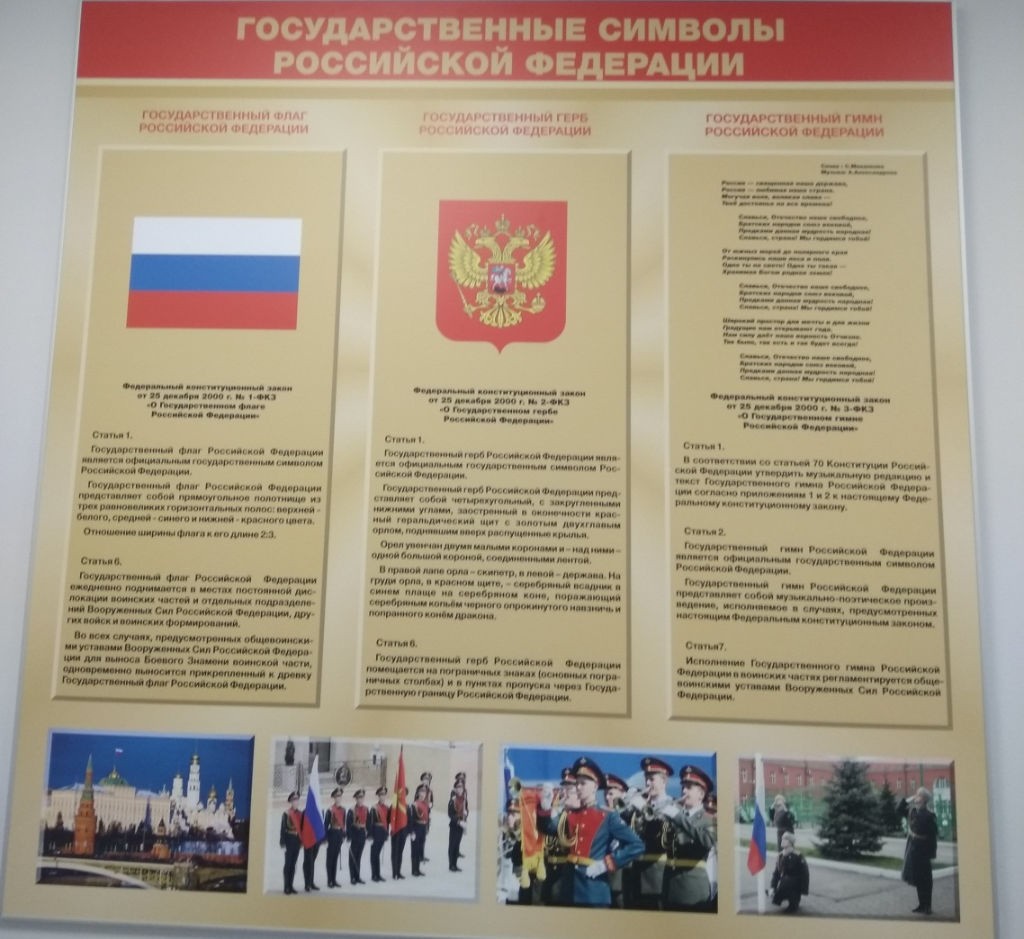

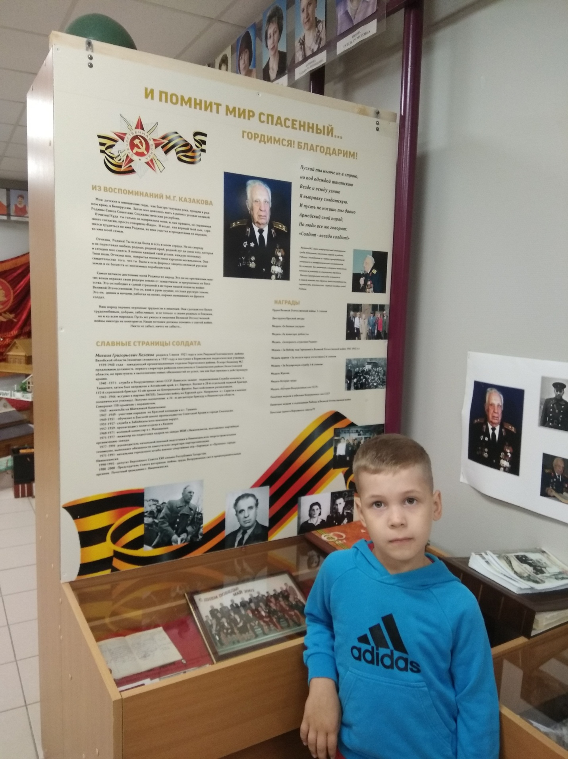
Музей имени первостроителей ГАПОУ “Нижнекамский политехнический колледж им. Е.Н. Королёва”
Стенд “И помнит Мир спасенный” в честь преподавателя начальной военной подготовки, участника ВОВ Казакова Михаила Григорьевича
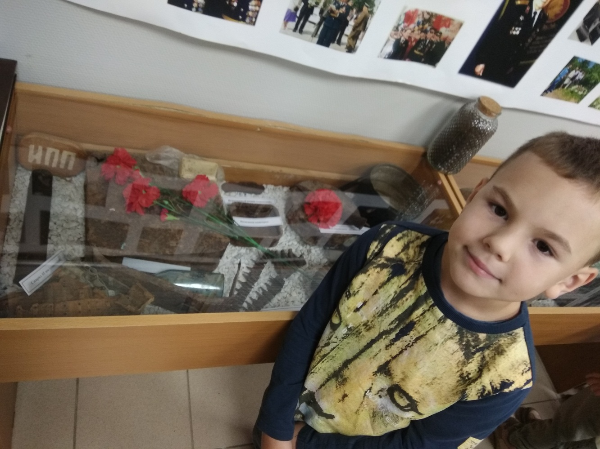

Музей имени первостроителей ГАПОУ “Нижнекамский политехнический колледж им. Е.Н. Королёва”
Экспозиция “Поисковые отрыды”

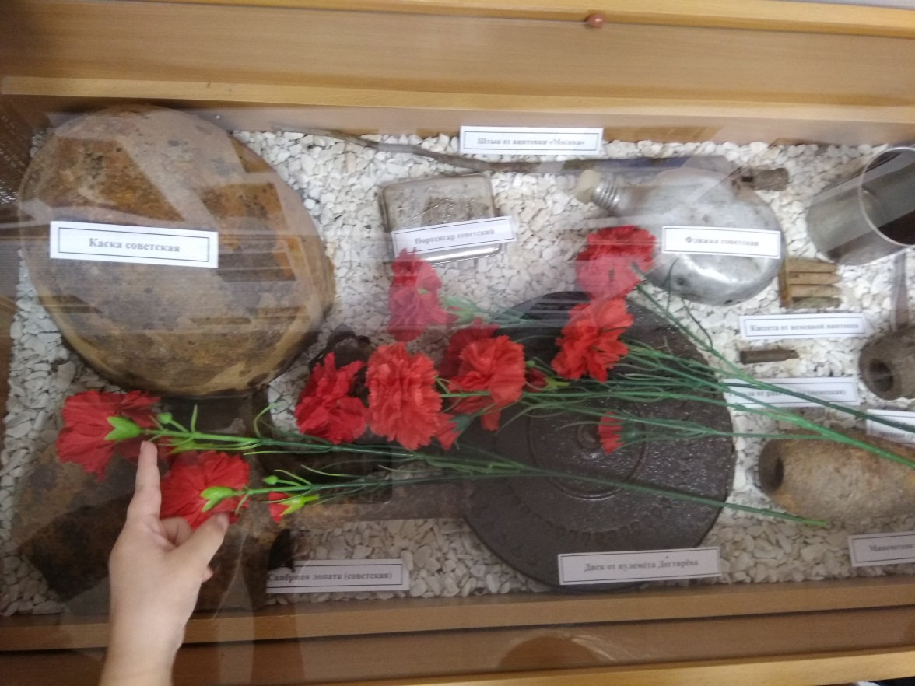
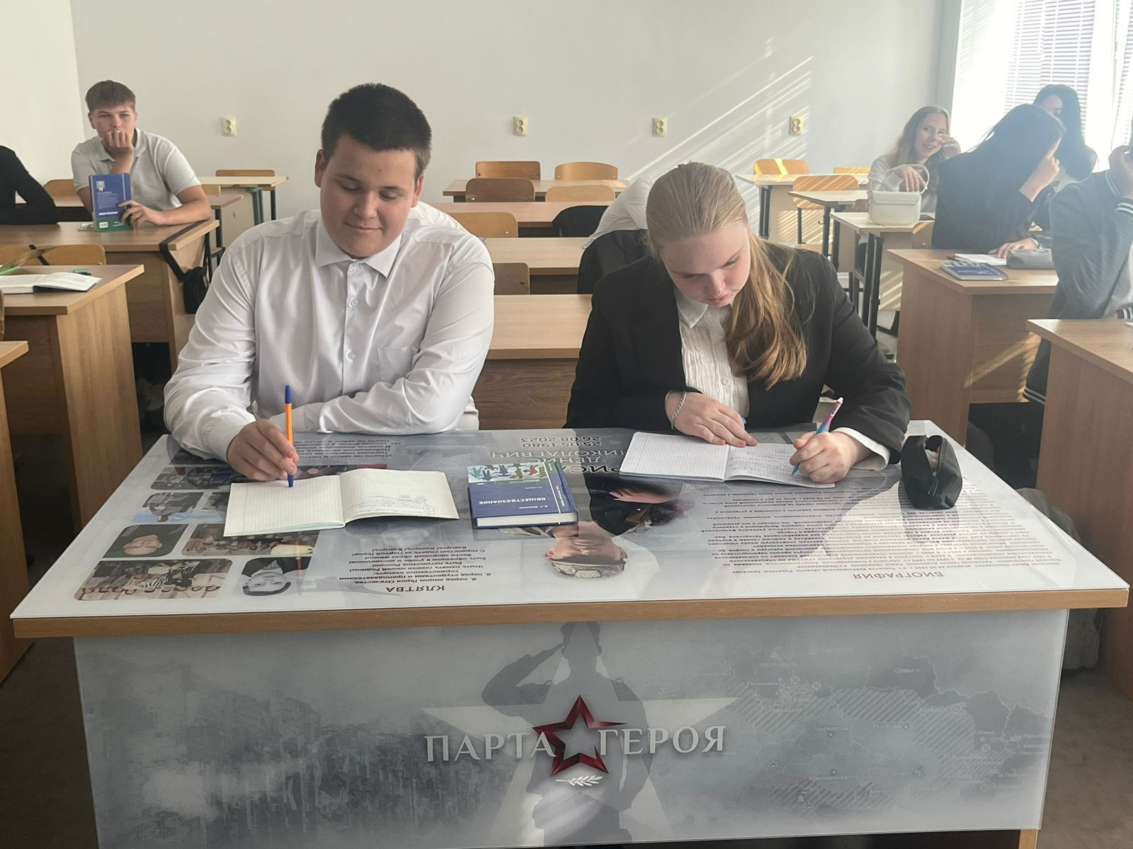
«Парты Героя» и памятной экспозиции «Доски памяти» погибшим в СВО на Украине 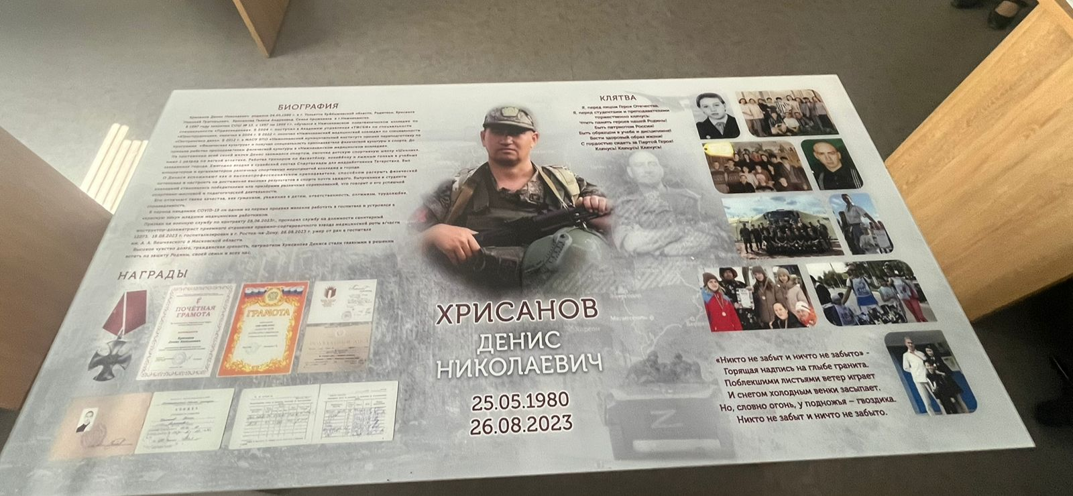
Кабинет дисциплины “Обществознание”

“Парты героя” установлены для двух афганцев Моисееву Олегу Викторовичу, Гильманову Габдельфанилю Асгатовичу и четырем выпускникам, погибшим при выполнении СВО на Украине – Тедикову Антону Александровичу, Ахиярову Марату Фаритовичу, Кабирову Равилю Зофяровичу и Хрисанову Денису Николаевичу.
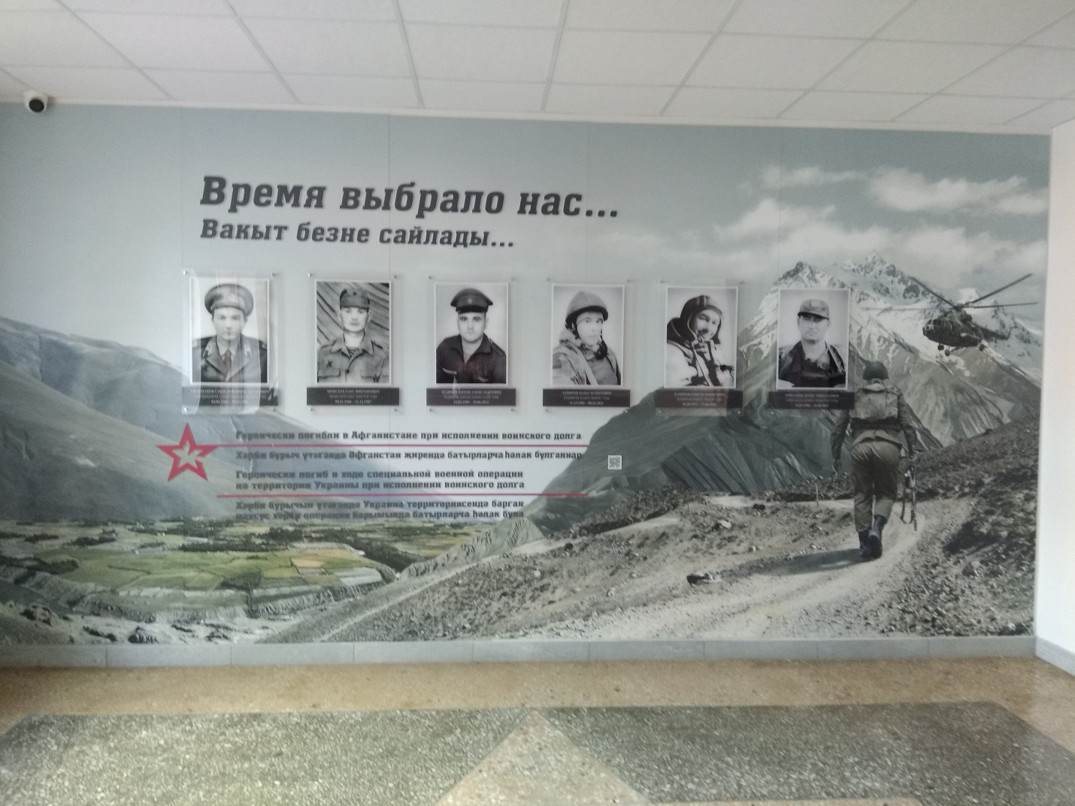
«Памятная экспозиция «Доски памяти» погибшим в Афганистане, в СВО на Украине
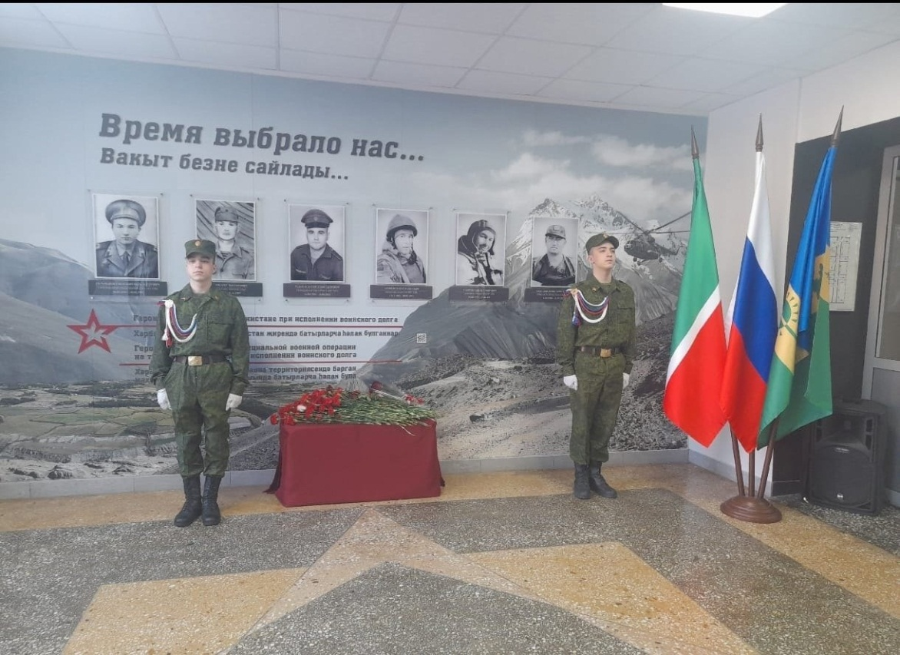

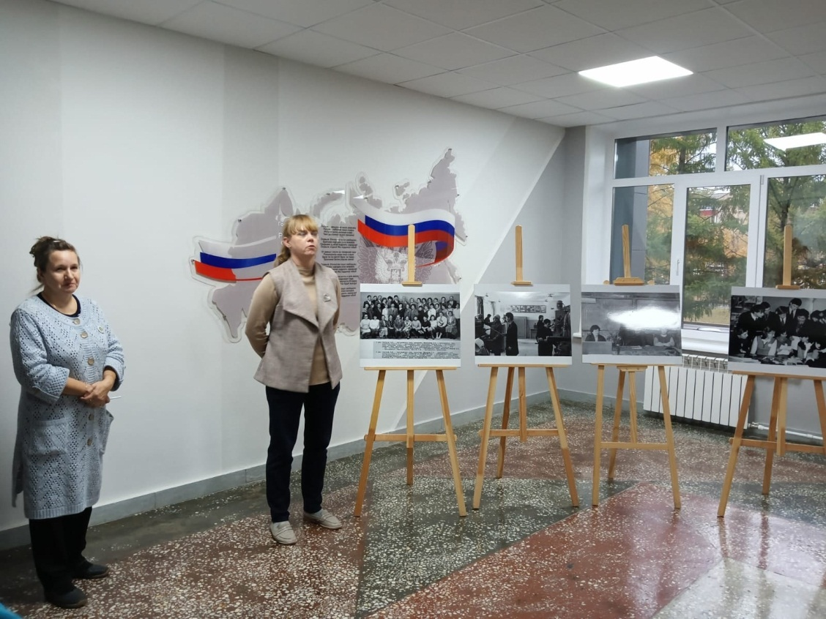

Две передвижные фотовыставки, посвященные Начальнику стройки Е.Н. Королёву и Участнику ВОВ Казакову М.Г.

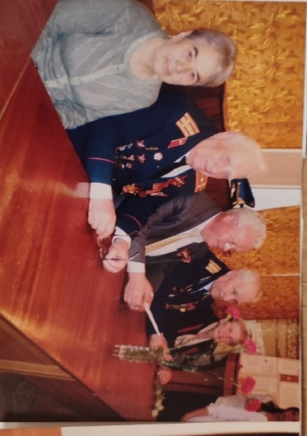

Крайняя справа Карпова Валентина Александровна, учакстник ВОВ (приравненая к ним)
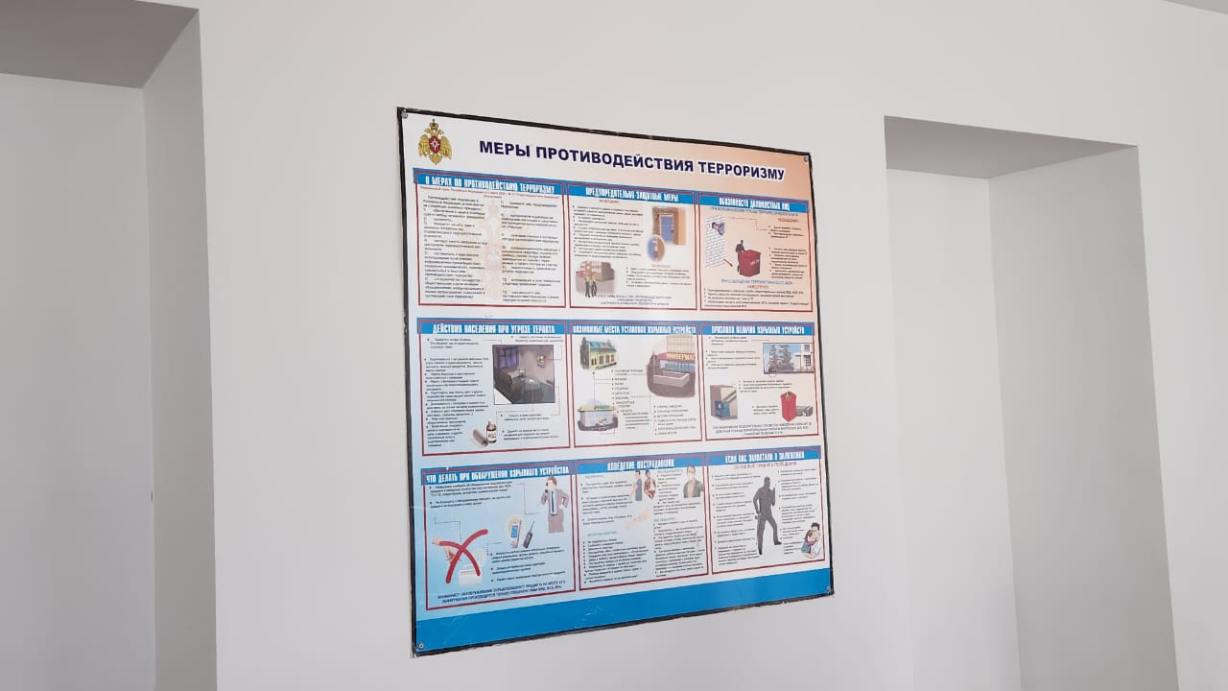
- фото класса, в котором преподают основы военной службы по предмету “Основы безопасности и защита Родины”

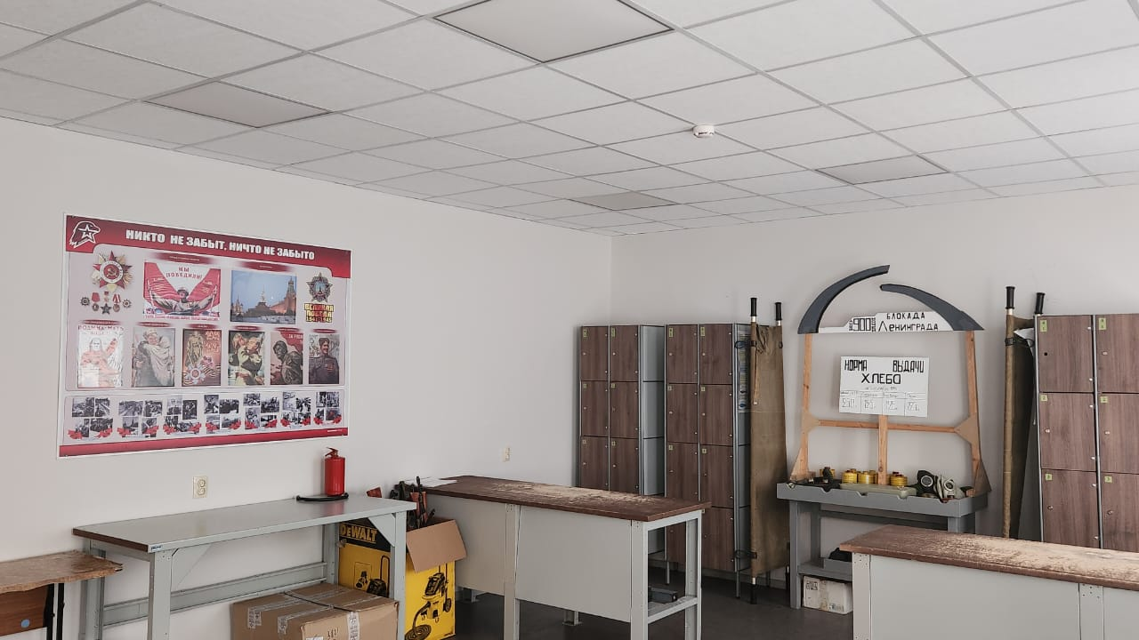

- фото класса, в котором преподают основы военной службы по предмету “Основы безопасности и защита Родины”

-фото стенда “Есть такая профессия- Родину защищать “с информацией по военно-профессиональной ориентации для желающих поступить в военные образовательные организации и среднего профессионального образования Министерства обороны РФ
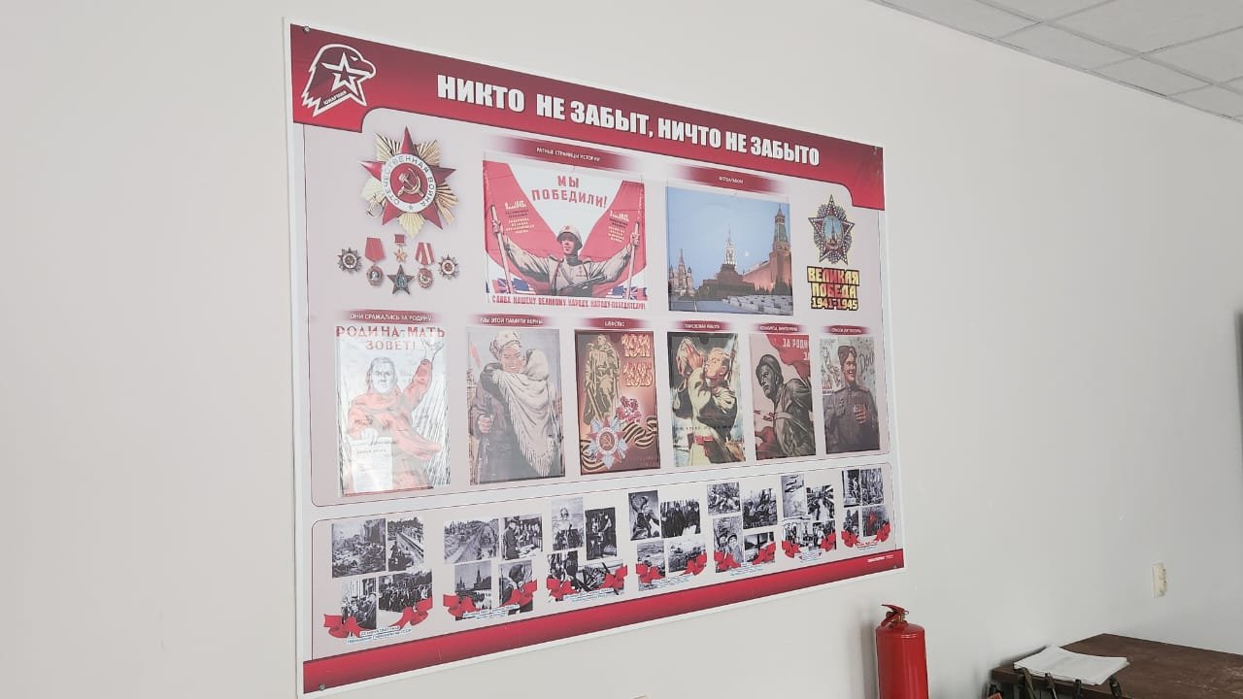

-фото учебных автоматов, пневматических винтовок, противогазов, ОЗК
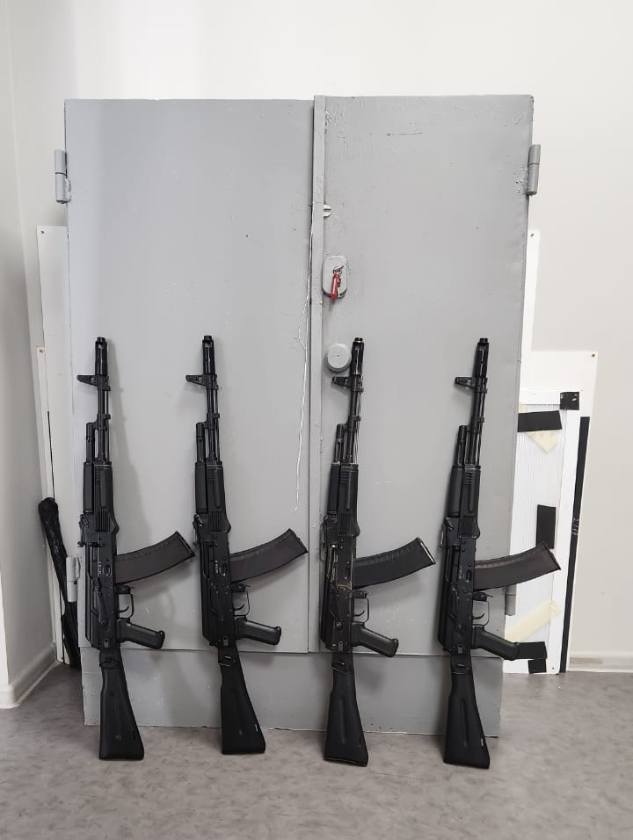
- кукол для отработки оказания первой медицинской помощи
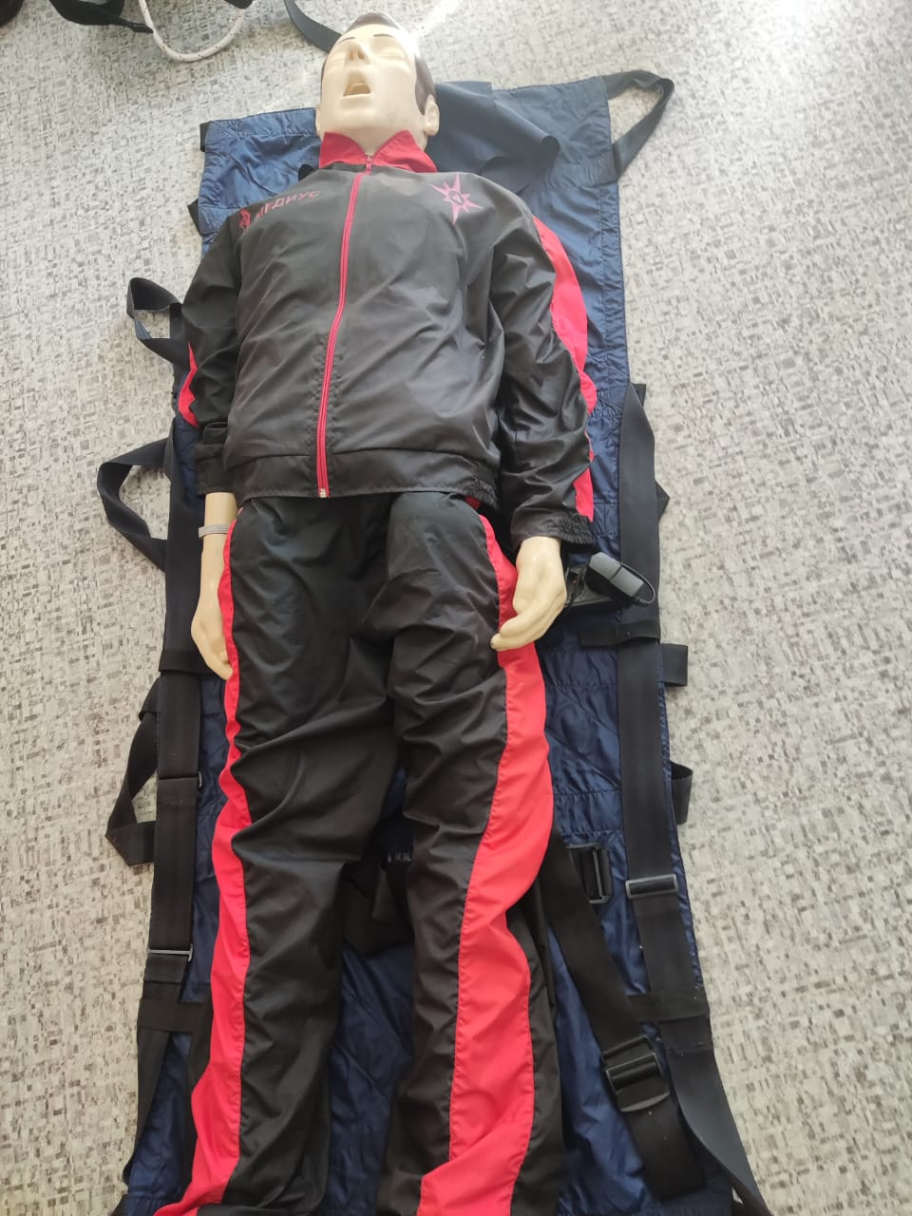
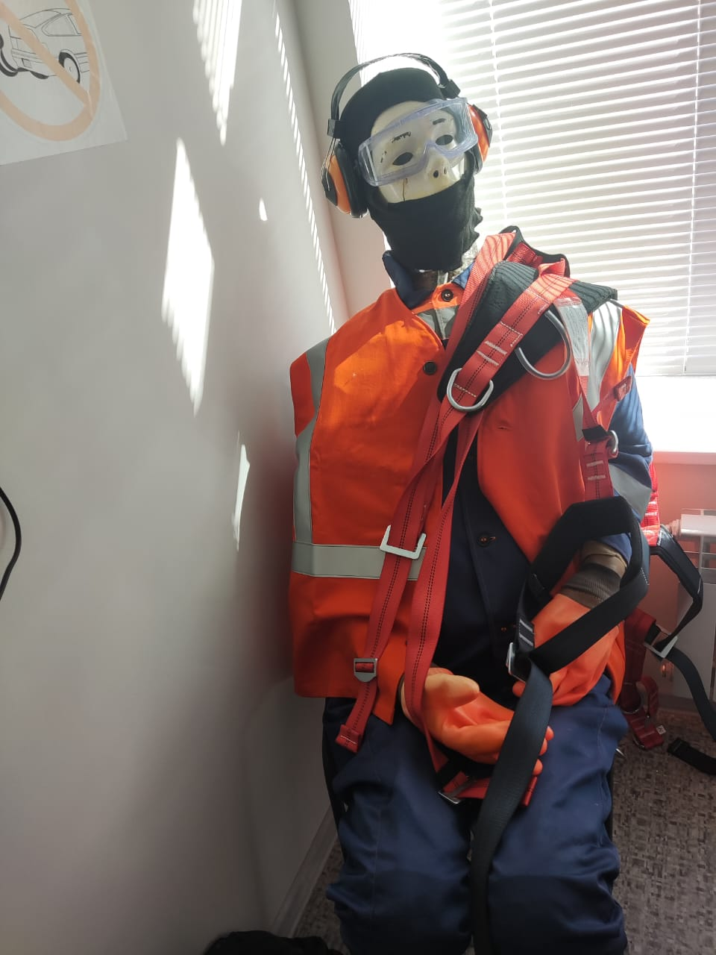
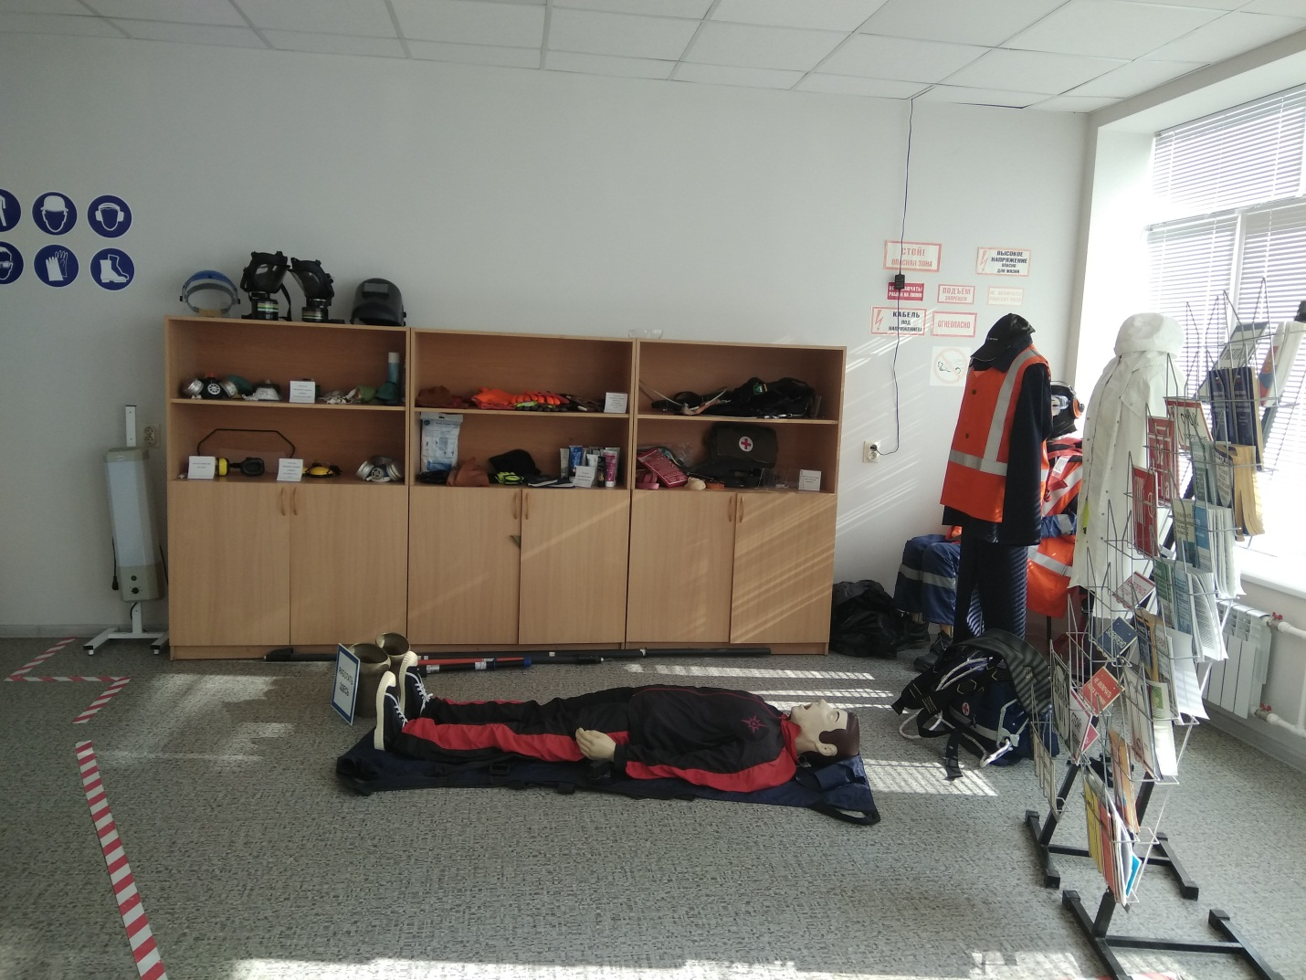
Кабинет дисциплины “Охрана труда”.

Директор ГАПОУ «НПК
им. Е.Н. Королёва»: Т.А. Куприянова

Председатель совета ветеранов: Т.В. Баринова
